**ESCOLA TÉCNICA DE SANTA MARIA – ETSM**

**CURSO: TÉCNICO EM DESENVOLVIMENTO DE SISTEMAS**

Marcos Alexandre Bandeira de Castro

Romierion Campos Magalhães

Wellington Santos Rodrigues Junior

**MINHA TIPAGEM SANGUÍNEA**

SANTA MARIA

2025

**ESCOLA TÉCNICA DE SANTA MARIA – ETSM**

**CURSO: TÉCNICO EM DESENVOLVIMENTO DE SISTEMAS**

Marcos Alexandre Bandeira de Castro

Romierion Campos Magalhães

Wellington Santos Rodrigues Junior

**MINHA TIPAGEM SANGUÍNEA**

Projeto de Conclusão de Curso da Escola Técnica de Santa Maria – ETSM, apresentado como requisito parcial para a obtenção do título de Técnico em Desenvolvimento de Sistemas, sob orientação do Prof. Fábio Vieira Carrijo.

SANTA MARIA

2025

Marcos Alexandre Bandeira de Castro

Romierion Campos Magalhães

Wellington Santos Rodrigues Junior

Projeto de Conclusão de Curso da Escola Técnica de Santa Maria – ETSM, apresentado como requisito parcial para a obtenção do título de Técnico em Desenvolvimento de Sistemas, sob orientação do Prof. Fábio Vieira Carrijo

____________________________________________________

Carolina Mieldazis Neves

(Coordenadora dos Cursos de TDS)

____________________________________________________

Fábio Vieira Carrijo

(Orientador)

____________________________________________________

Prof. XXXX

(Banca)

____________________________________________________

Prof. XXXXX

(Banca)

**CESSÃO DE DIREITOS**

**AUTORES:** Marcos Alexandre Bandeira de Castro, Romierion Campos Magalhães, Wellington Santos Rodrigues Junior.

**TÍTULO:** Minha tipagem sanguínea.

**DATA:**

É concedida à Escola Técnica de Santa Maria – DF, permissão para reproduzir cópias deste trabalho e para emprestar ou permitir tais cópias somente para propósitos acadêmicos e científicos. Os autores reservam outros direitos de publicação e nenhuma parte deste trabalho de conclusão de curso pode ser reproduzida sem a autorização por escrito dos seguintes autores.

________________________________________________

Marcos Alexandre Bandeira de Castro

________________________________________________

Romierion Campos Magalhães

________________________________________________

Wellington Santos Rodrigues Junior

**RESUMO**

O presente projeto de conclusão de curso tratará sobre o resultado da probabilidade da tipagem sanguínea concomitantemente do fator RH da criança em gestação baseando no sistema sanguíneo ABO e RH dos pais. Ao enviar as informações coletadas dos gestores para o banco de dados, automaticamente ocorrerá uma resposta com os prováveis genótipos sanguíneos e RH do embrião em fomento, oriunda da comparação dos dados paternos com das informações contidas no programa desenvolvido de acordo com o quadro de Punnett e o cálculo de probabilidade e porcentagem. Após gerar e obter o resultado, o sistema também ofertará, como opcional para os provedores, as possibilidades de doações de sangue que a criança poderá realizar em vida, bem como receber transfusão de sangue, e além dessas informações, é possível caso seja de interesse da gestante, saber a data provável do parto através da regra de Naegele configurado conforme a lógica de programação.

**PALAVRAS CHAVES:** Quadro de Punnett; cálculo Naegele; cálculo de probabilidade com porcentagem; tipagem sanguínea e fator RH; transfusão de sangue.

Sumário

CAPÍTULO 1 7

1 INTRODUÇÃO 7

1.1. OBJETIVOS 8

1.1.1 OBJETIVOS ESPECÍFICOS 8

1.1.2 OBJETIVOS ESPECÍFICOS 8

1.2. JUSTIFICATIVA 8

CAPÍTULO 2 9

2. DESENVOLVIMENTO 9

2.1 METODOLOGIA 9

2.2 CRONOGRAMA DE ATIVIDADES 10

CAPÍTULO 3 10

3. DESCRIÇÃO DO PROJETO 10

3.1 VISÃO GERAL DO SOFTWARE A SER DESENVOLVIDO. 10

3.2 ARQUITETURA DO SOFTWARE 11

3.3 LEVANTAMENTO DE REQUISITOS 11

3.4 TESTES 13

3.5 DIAGRAMA DE CASO DE USO 14

3.6 MODELO CONCEITUAL 15

3.7 MODELO DE CLASSE 16

3.8 RESULTADOS ESPERADOS 16

CAPÍTULO 4 17

4 DIAGRAMA DE TELAS 17

CONCLUSÃO 21

REFERÊNCIAS 22

# CAPÍTULO 1

# 

# 1 INTRODUÇÃO

Atualmente é muito comum encontrar mães e pais fazendo chá de revelação para saber o sexo da criança antes do parto, e do mesmo modo, existe futuros responsáveis pela próxima criança que virá ao mundo curiosos em saber também a tipologia sanguínea da criança em gestação. Geralmente o chá de revelação é festejado para saber se o gênero sexual da criança é da vontade dos genitores, outros festejam por diversão, mas quando se trata em saber qual a tipagem sanguínea do feto, o motivo muda.

Alguns provedores atentos a realidade da vida, começam a zelo pela prole durante a gestação, com o intuito da criança nascer sem riscos ou que tenham riscos amenizados ou facilidade em sanar. Algumas famílias tem em sua carga genética algum tipo de condição que prejudica a salubridade por decorrência sanguínea, diante disso, os genitores preocupados na saúde da criança, buscar ciência da tipologia sanguínea com o intuito de prevenir complicações que poderão surgir após o parto caso não tenha uma solução de prontidão.

Não somente a condições de salubridade hereditárias ou congênitas, existem situações adversas da vida que forçam as pessoas a necessitar de complemento sanguíneo, por conta dessas adversidades da vida, se torna outro motivo para que os responsáveis dos respectivos embriões em formação completa queiram adquirir conhecimento do sistema ABO e RH da futura alegria familiar.

O objetivo deste projeto é de mostrar a probabilidade da tipagem sanguínea e as combinações para doação e transfusão de sangue, não garantindo a tipagem correta, pois isso só é possível após o nascimento com a realização do exame de sangue.

Apesar de não afirmar o tipo sanguíneo, os gestores podem ter uma noção da probabilidade sanguínea, com isso, começar os estudos e pesquisas em caso de situações hereditárias ou congênitas, permitindo que caso aconteça algo indesejado com a criança devido à má formação genética derivado ao sangue, o trabalho para encontrar uma solução será reduzida, permitindo agilidade na procura em descomplicar o empecilho causado na saúde da criança.

Diante o disposto, vemos a importância de antecipar o conhecimento sobre a tipagem sanguínea, o fator RH e as possíveis transfusões de sangue, mesmo sendo algo não afirmativo, pois, pode ser uma atitude que prevenirá a saúde da criança de forma antecipada.

# 1.1. OBJETIVOS

# 1.1.1 OBJETIVO GERAL

O projeto visa apresentar a probabilidade da tipagem sanguínea do feto em relação a combinação dos genótipos dos gestores, com o adicional, informar as possíveis transfusões de sangue e a previsão do parto.

# 1.1.2 OBJETIVO ESPECÍFICO

* Comparar os dados genéticos do sangue dos provedores para obter uma resposta da provável tipologia sanguínea e RH do feto.;
* Comparar a resposta da probabilidade sanguínea da criança e apresentar as possibilidades de transfusão de sangue;
* Prever a data do parto.

# 1.2. JUSTIFICATIVA

Diante a curiosidade dos pais em saber o sexo do futuro ascendente da família, alguns gestores também anseiam em ter ciência da tipagem sanguínea e o fator RH de sua prole, especialmente os que tem o hábito de realizar doação de sangue ou que tem em seu genótipo alguma condição que necessite de transfusão de sangue.

Existem situações genéticas hereditárias ou congênitas que necessitam de transfusões de sangue constantemente ou esporadicamente, e com isso alguns provedores antecipam os possíveis tratamentos para que a criança ao nascer não precise passar por dificuldades, ou que possa reduzir a complexidade de tratar a condição.

Por outra perspectiva, alguns gestores pretendem se previnem de situações que a prole possa adquirir com o tempo de vida ou possíveis intempéries do cotidiano que necessite de transfusão de sangue. Devido a esse cuidado, deseja ter conhecimento da tipagem sanguínea para casos infortúnios.

# 2. DESENVOLVIMENTO

# 2.1 METODOLOGIA

A IDE Visual Studio Code foi o instrumento manuseado para a implementação da linguagem de marcação HTML5, utilizando o CSS como estilizador da página, JAVASCRIPT para executar algumas funções da página e também a codificação com a linguagem de programação JAVA para exercer as atribuições de back-end, local onde ocorre as respostas automáticas, e também para conectar ao banco de dados.

O SGBD (Sistema de gerenciamento de banco de dados) escolhido foi o MySQL utilizando o DBeaver e o Docker como ferramentas. A conexão ao SGBD em relação do front-end e back-end, foi gerado por API, Framework, Springboot, Postman, Maven, JDK-17.

Para as respostas automáticas serem fidedignas, coletamos as informações cedidas ao sistema e comparamos com os dados fixados na programação, esses dados programados teve como base os resultados do quadro de Punnett, onde é possível encontrar os números necessários para inserir na fórmula da probabilidade (p = números favoráveis / números possíveis * 100).

As informações para doação de sangue e de transfusão de sangue são apresentadas conforme as respostas automáticas, e os dados introduzidos no back-end para mostrar aos usuários a respectiva resposta de transfusão, foi baseado na análise do MATERIAL DE APOIO PARA O PROFESSOR pelo PONTIFÍCIA UNIVERSIDADE CATÓLICA DE MINAS GERAIS-Programa de Pós-Graduação em Ensino de Ciências e Matemática.

Utilizamos para a previsão do parto a regra de Naegele. Segundo o site: vidasaudavel.einstein.br, essa regra é padronizada para saber a data provável do parto, entretanto, houve a necessidade de adaptar a regra de acordo com a lógica de programação da linguagem JAVA. O site relata que a regra de Naegele é calculada da seguinte forma “Soma-se 7 ao dia correspondente ao da data da última menstruação e retira-se 3 do mês correspondente à data da última menstruação”.

Para efeitos da exigibilidade da LGPD, seguindo os dispostos art. 6º e art. 46º, introduzimos no sistema a autenticação da instituição hospitalar por meio login mediante cadastro para inserir, alterar ou deletar dados dos pais, como também para alterar ou cancelar conta. Em relação aos provedores, o acesso acontece pelo protocolo que apenas permite visualizar e baixar o resultados.

# 2.2 CRONOGRAMA DE ATIVIDADES

|  |  |  |
| --- | --- | --- |
| **Fases** | **Etapas** | **Término** |
| 1 | Desenvolver o front-end com HTML5, CSS; | 21/02/2025 |
| 2 | Desenvolver o back-end com JAVA; | 28/02/2025 |
| 3 | Desenvolver o SGDB com MySQL; | 04/03/2025 |
| 4 | Desenvolver a conexões do JAVA com SGBD; | 28/03/2025 |
| 5 | Desenvolver a conexão do HTML5 com SGBD; | 25/04/2025 |
| 6 | Testar e refazer os possíveis erros. | 28/04/2025 |
| 7 | Testes de atualização e aprimoramento | 13/06/2025 |

# CAPÍTULO 3

# 3. DESCRIÇÃO DO PROJETO

Este projeto pretende desenvolver um sistema que informe antecipadamente o possível genótipo sanguínea que a prole terá ao nascer, com o intuito de dispor precocemente a procura de tratamento em caso de alguma condição que o feto poderá gerar em seu desenvolvimento embrionário. O segundo intuito, é de conhecimento sobre o tipo sanguínea para preservação da salubridade.

# VISÃO GERAL DO SOFTWARE A SER DESENVOLVIDO.

O software tem a finalidade de divulgar para os provedores a possível tipagem sanguínea e o fator RH da criança em desenvolvimento fetal, e em conjunto apresentar as tipagens compatíveis para doação e recebimento de sangue. Caso seja de interesse da gestante, poderá ter ciência a data prevista do parto.

A programação do software realizará a comparação dos genótipos paternos informados pela unidade hospitalar ou clínica cadastrados na plataforma, e buscará as combinações possíveis que o embrião poderá ter ao nascer. Após a programação identificar as probabilidades do tipo sanguíneo, o sistema buscará na sua configuração programada quais os genótipos compatíveis para doação e transfusão de sangue. Por último, a critério da gestante, em caso de requisição, o sistema pedirá a data da última menstruação para prever a data do parto.

# 3.2 ARQUITETURA DO SOFTWARE

O fomento do software necessitou o manuseio da IDE Visual Studio Code para desempenhar a linguagem de marcação HTML5, a linguagem de estilização CSS, as linguagens de programação JAVA e JAVASCRIPT. Na elaboração do banco de dados, o software designado foi o MySQL com as ferramentas DBeaver e Docker. A concatenação de todas as produções, utilizamos ferramentas auxiliares, tais como API, Framework, Springboot, Postman, Maven, JDK-17.

# 3.3 LEVANTAMENTO DE REQUISITOS

**Requisitos Funcionais**

1. **Cadastro:** A instituição hospitalar deve inserir os dados da instituição para criar um cadastro. Usuários comuns não cria cadastro.
2. **Login**: O sistema exigirá as credenciais cadastras para ter acesso à página inicial.
3. **Acessar Protocolo**: O usuário comum poderá acessar o documento com os resultados através do número de protocolo gerado pelo sistema.
4. **Esqueceu a senha**: O sistema terá um mecanismo para recuperação da senha caso a instituição hospitalar não consiga acessar se tiver algum erro de login.
5. **Inclusão de dados**: A unidade hospitalar irá inserir os dados dos responsáveis para que o sistema possa mostrar os resultados da probabilidade sanguínea, transfusões possíveis, e previsão do parto.
6. **Salvar**: Após a conclusão da inclusão dos dados, a unidade hospitalar deverá salvar no banco de dados e automaticamente gerar o protocolo.
7. **Alteração de dados**: O sistema permitirá que a instituição realize alterações de dados dos responsáveis em caso de inserção equivocada.
8. **Deletar**: Será a opcional a função de deletar dados inseridos no banco de dados do sistema.
9. **Conta**: A unidade hospitalar poderá cancelar ou alterar cadastro.
10. **Tema**: Qualquer usuário pode escolher a preferência do tema entre claro e escuro.
11. **Transfusão**: Os usuários comuns podem optar por saber para quem a criança pode doar e/ou receber sangue.
12. **Previsão do parto**: Os usuários comuns podem optar por saber a previsão do parto.
13. **Imprimir**: Os usuários comuns podem optar em imprimir ou não o documento.

**Requisitos Não Funcionais**

1. **Tela**: O sistema deve ser responsivo, com dimensões considerados confortáveis para o uso em diferentes tamanhos de telas.
2. **Banco de dados**: O sistema deve ser capaz de suportar um número crescente de inclusão de dados.
3. **Segurança e Privacidade**: Autenticação para garantir que apenas usuários autorizados possam acessar ou atualizar os dados.
4. **Usabilidade**: Interface de usuário simples e intuitiva, compatível tanto com notebooks quanto com dispositivos móveis.
5. **Confiabilidade**: Em caso de desconexão, o sistema deve garantir a integridade dos dados e permitir a reconexão.
6. **Compatibilidade**: O sistema deve ser compatível com diferentes tipos de navegadores.

**Mecanismos de Presença**

1. **Indicadores de Presença**: Não haverá mecanismo de presença para os usuários.

Abaixo está um esboço dos casos de uso para o sistema.

1. **Atores**:
   * **Instituição hospitalar**: Capaz de incluir e editar o documento.
   * **Usuário comum:** Apenas visualiza e imprime o documento.
2. **Casos de Uso**:
   * **Cadastrar**: A instituição hospitalar precisa cadastrar.
   * **Logar**: A instituição hospitalar fará login para ter acesso a página principal.
   * **Recuperar senha:** A instituição pode solicitar outra senha caso tenha dificuldade em acessar com a senha de costume.
   * **Perfil:** A instituição poderá visualizar os seus dados e alterar se necessário.
   * **Página hospital:** Página de inserção ou alteração de dados dos responsáveis.
   * **Acessar protocolo:** Inserir protocolo gerido pela página hospital para acessar os resultados.
   * **Página protocolo:** Página de visualização do resultado dos dados inseridos.

# 3.4 TESTES

A confiabilidade, integridade e segurança está na autenticação do e-mail e senha cadastrados no banco de dados, e no protocolo registrado no SGBD, caso não seja encontrado, o acesso é negado, e para saber se os três pilares da segurança da informação estão aptos a ser utilizado, iremos implementar alguns registros manualmente e tentar acessar com os dados inseridos e com dados não inclusos, desta forma, será obtido a ciência da qualidade na segurança da informação.

# 3.5 DIAGRAMA DE CASO DE USO

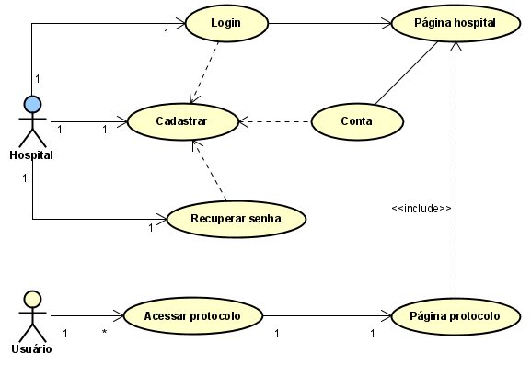

# 3.6 MODELO LÓGICO

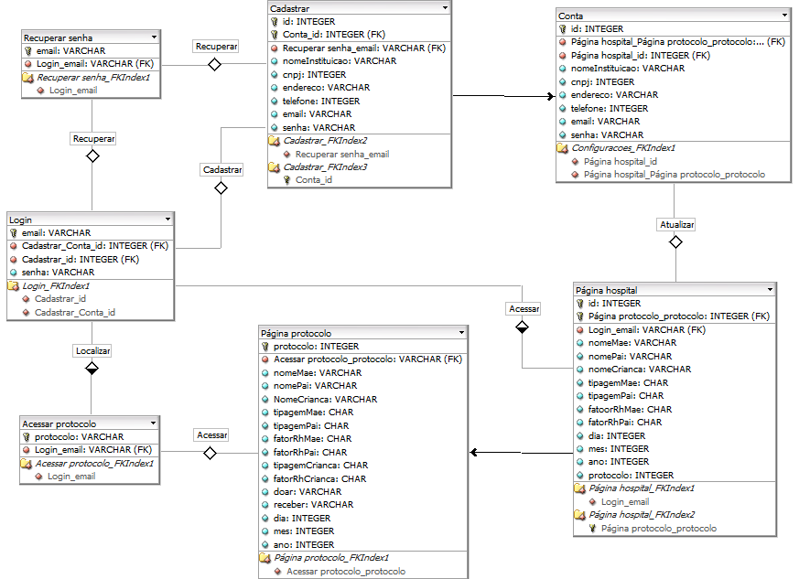

# 3.7 MODELO DE CLASSE

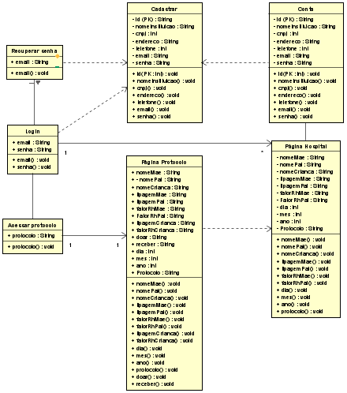

# 3.8 RESULTADOS ESPERADOS

A expectativa é que a segurança da informação tenha resultado positivo, e que os dados dos responsáveis pela prole possam obter resultados gerados da programação de acordo com as informações adquiridas pelas pesquisas e estudos sobre o tema. Ademais, realizar novos estudos para reconhecer necessidades de usabilidade para adicionar no sistema a fim de aprimorar a experiência dos usuários.

# CAPÍTULO 4

# 4 DIAGRAMA DE TELAS



Nesta tela será pedido que insira os dados de e-mail e senha cadastrados no banco de dados para que possa acessar a conta e gerenciar os dados para a realização da probabilidade da tipagem sanguínea.

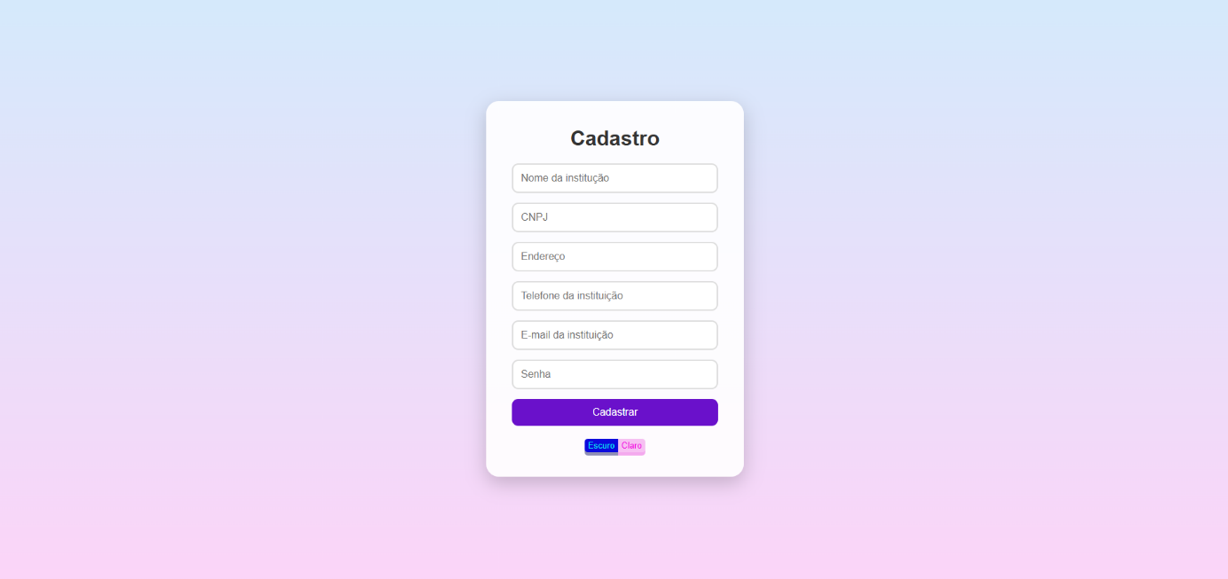

Caso a instituição responsável pelos dados cedidos pelos responsáveis da criança em gestação não contenha acesso, deverá registrar um cadastro no banco de dados.

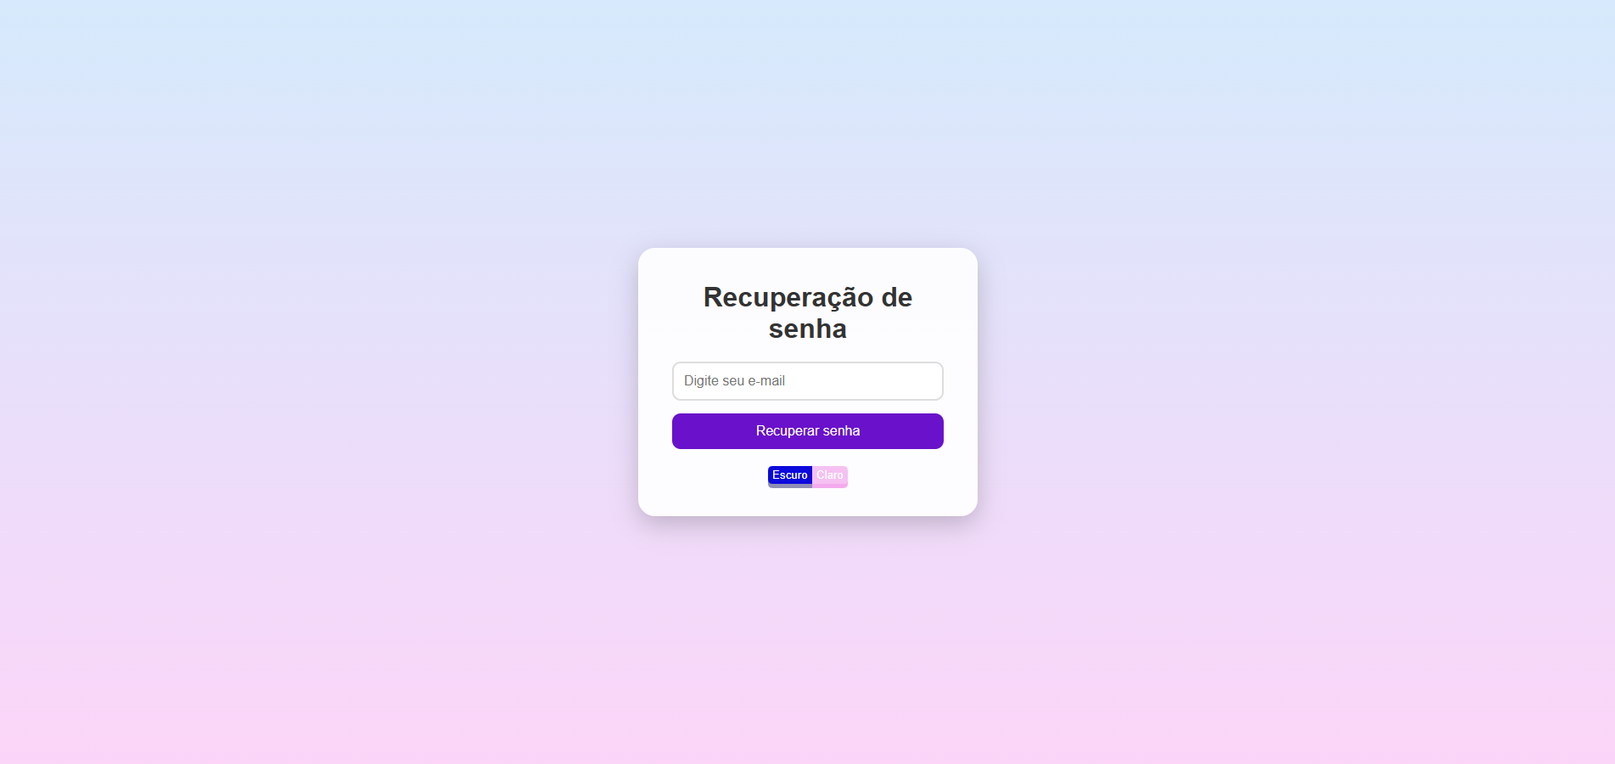

Se ocorrer da unidade hospitalar não conseguir acessara conta contendo cadastro efetuado, poderá solicitar a recuperação de senha para poder retornar a ter o acesso



Página dedicada aos gestores para acessarem os resultados da probabilidade.

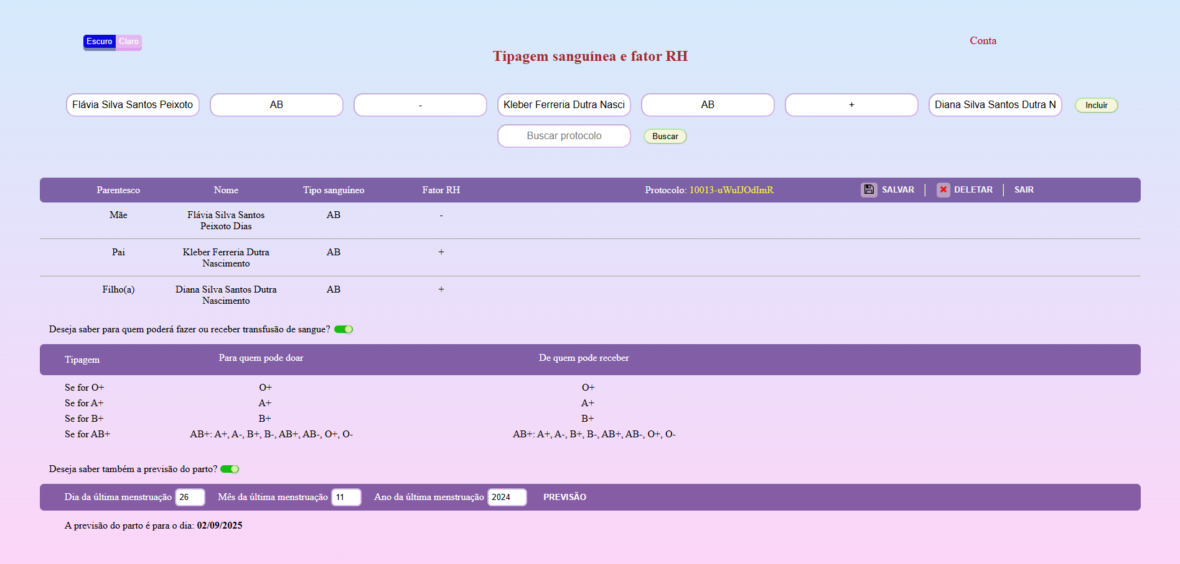

Página principal, onde a unidade hospitalar ou clínica irá inserir os dados coletados dos provedores e incluir no banco de dados para obter as probabilidades, as possibilidades de transfusão de sangue, e a previsão do parto.

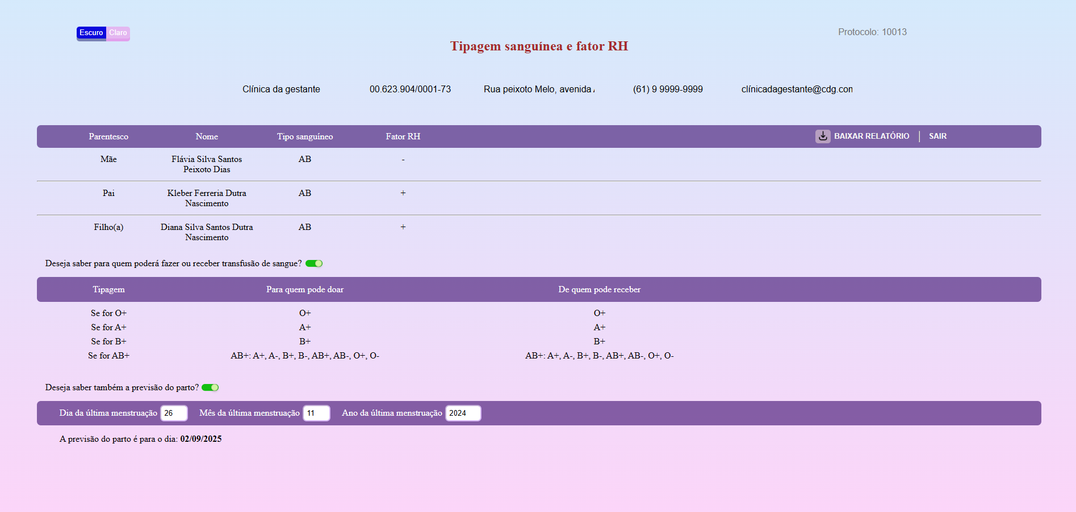

Página acessada pelo protocolo, mostrando aos pais os resultados da probabilidade com a opção de baixar o relatório.

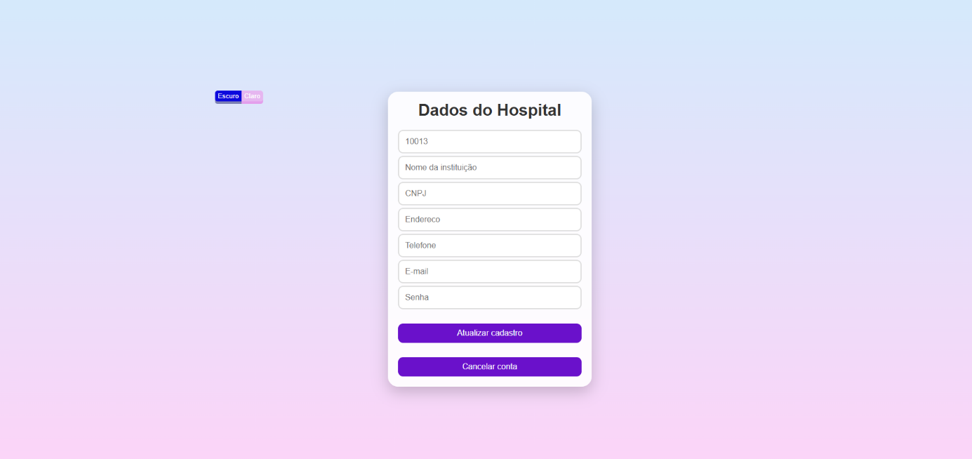

Esta é página da conta cadastrada pela instituição hospitalar ou clínica, com a possibilidade de alterar os dados da empresa ou cancelar a conta.

# CONCLUSÃO

Ao findar o projeto de conclusão de curso, o sistema executou como o esperado, apresentando as probabilidades e as transfusões conforme a tabela de Punnet e prevendo a data do parto de acordo com a regra de Naegele, desta forma, efetuando informações relevantes para quem procura exercer um cuidado a mais com sucessor da família.

Após a liberação das aplicações do software aos usuários, será feito constantemente coleta de feedbacks para aprimorar a usabilidade, integridade, confidencialidade e disponibilidade do sistema, garantindo que periodicamente seja disponibilizado aprimoramento das funcionalidades que a programação permite aplicar.

# REFERÊNCIAS

ASTH, Rafael. Probabilidade. <[www.todamateria.com.br](http://www.todamateria.com.br)>. 2011. Disponível em: <https://www.todamateria.com.br/probabilidade/#:~:text=O%20resultado%20calculado%20tamb%C3%A9m%20%C3%A9,multiplicar%20o%20resultado%20por%20100.&text=Se%20lan%C3%A7armos%20um%20dado%20perfeito,um%20n%C3%BAmero%20menor%20que%203?&text=Sendo%20o%20dado%20perfeito%2C%20todas,aplicar%20a%20f%C3%B3rmula%20da%20probabilidade.&text=Para%20responder%20na%20forma%20de,que%203%20%C3%A9%20de%2033%25.&text=O%20baralho%20de%20cartas%20%C3%A9,carta%20do%20naipe%20de%20paus?&text=Ao%20retirar%20uma%20carta%20ao,o%20n%C3%BAmero%20de%20casos%20favor%C3%A1veis>. Acessado em: 22/03/2025.

Vida saudável. Como calcular a idade gestacional?. <<https://vidasaudavel.einstein.br>>. 2019. Disponível em: <https://vidasaudavel.einstein.br/como-calcular-idade-gestacional/#:~:text=Essa%20regra%20%C3%A9%20uma%20forma,seja%2C%20dia%2019%2F08>. Acessado em: 22/03/2025.

HIDALGO, Victor. GENÉTICA: Princípios básicos da hereditariedade e primeira lei de Mendel. Ufca.br. Disponível em: <http://www2.ufac.br/mpecim/menu/produtos-educacionais/2014/produto-educacional-victor-rendon-hidalgo.pdf>. Acesso em: 22/03/2025.

PONTIFÍCIA UNIVERSIDADE CATÓLICA DE MINAS GERAIS. Abordagem genética e imunofisiológica dos Sistemas Sanguíneos ABO e Rh para melhor compreensão e ensino da Eritroblastose Fetal. <<https://www1.pucminas.br>>. 2013. Disponível em: Link não disponível. Acesso em: 22/03/2025.